**第一步：登录系统**

直接访问“大连市科技项目管理信息平台”，点击右侧【点击进入】，通过辽宁政务服务网跳转登录平台。

访问地址：[https://kjxm.kjj.dl.gov.cn/](https://kjxm.kjj.dl.gov.cn/、)

（或 <http://218.60.90.30/kjjpm/user/login.html> ）

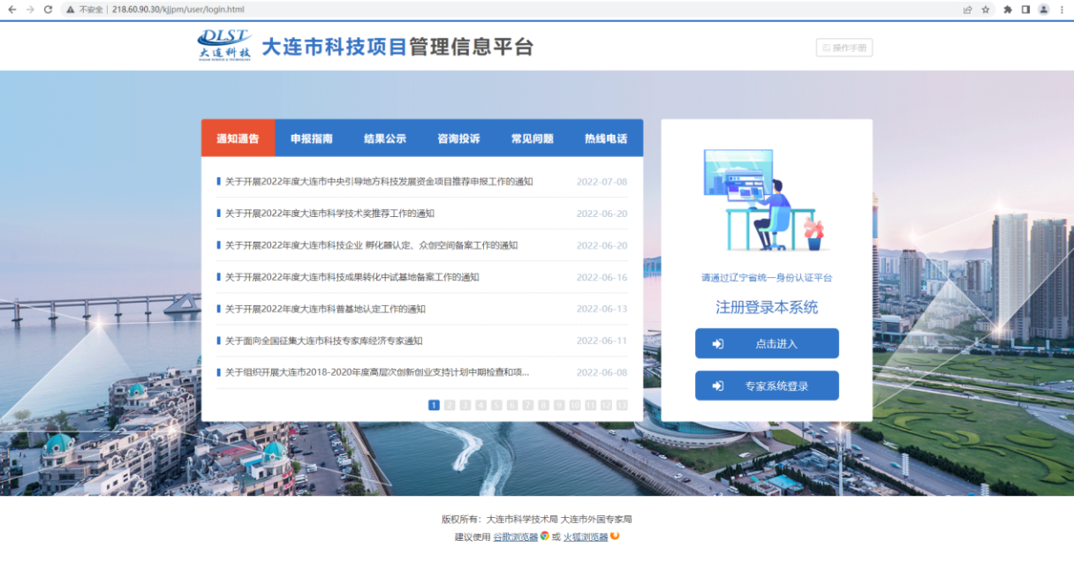

**第二步：科研助理信息填写**

**个人与企业法人用户**登录系统后，点击左侧【科研助理列表】，再点击【新建】按钮，进行科研项目的科研助理信息填写。

如果是**管理单位**，点击左侧【科研助理信息查看】—>【科研项目分组】，此操作下有隶属人员填写的相关信息及可点击右上角【新建】按钮，进行添加。

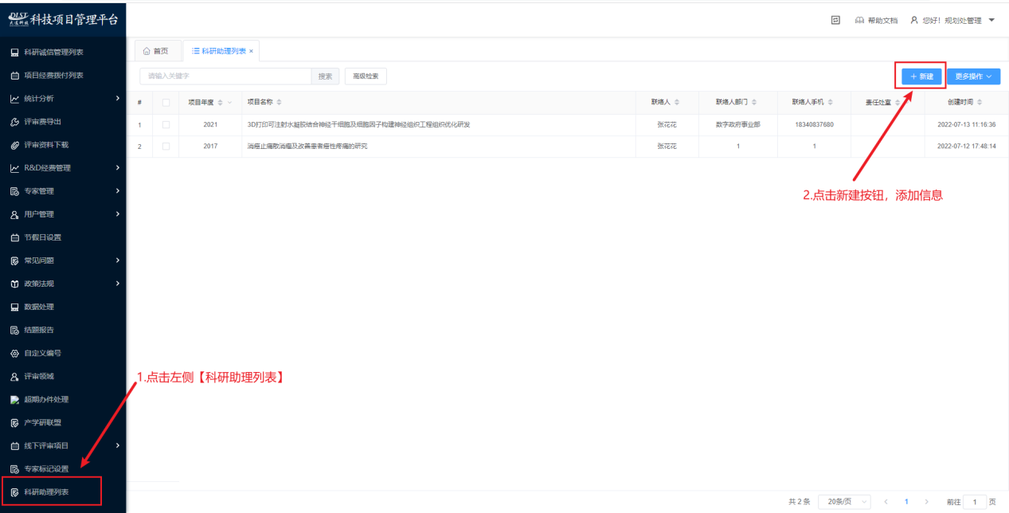

打开科研助理登记单后，首先选择是否需为科技计划项目，两种类型所需要填写的信息稍微有一点不同。

如果选择的“是”，则需要先选择对应的科研项目或者手动填写项目名称，填写相应的联络人等信息，然后点击下方【添加科研助理】按钮，添加此项目的科研助理人员信息。

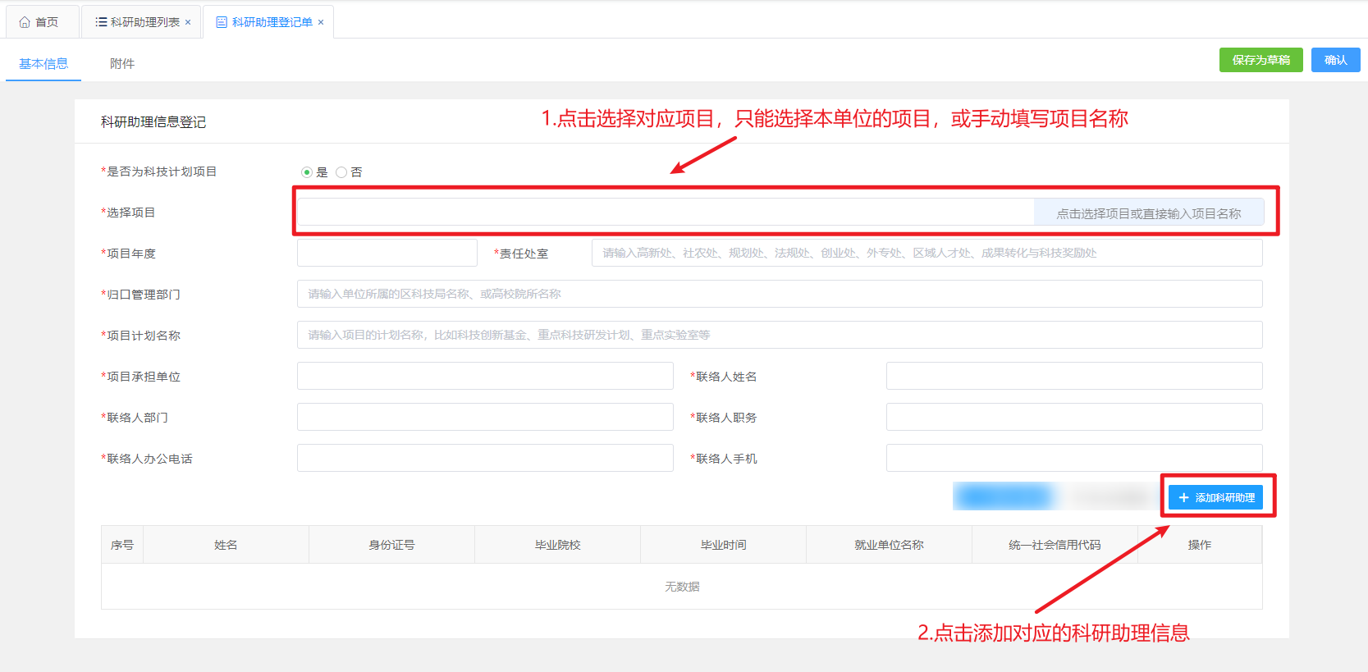

如果选择的“否”，则按照页面信息填写对应信息即可。

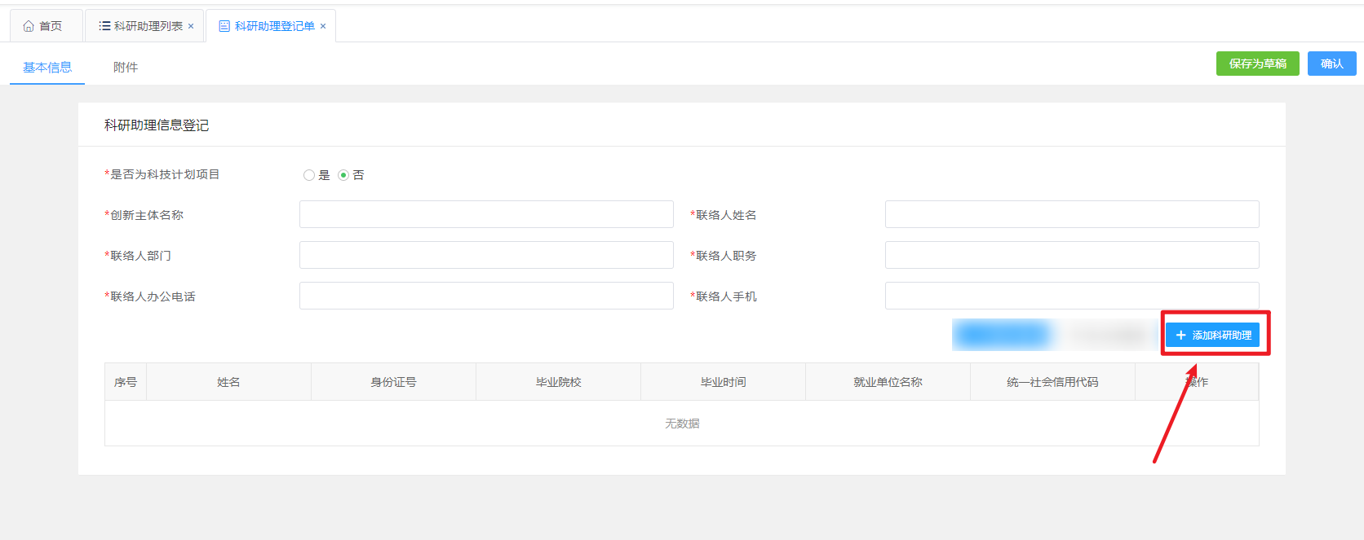

**第三步：科研工作进展情况**

工作进展情况由单位管理账号进行填写，点击左侧【科研工作进展情况】，点击右侧出现的列表上的【新建】按钮。

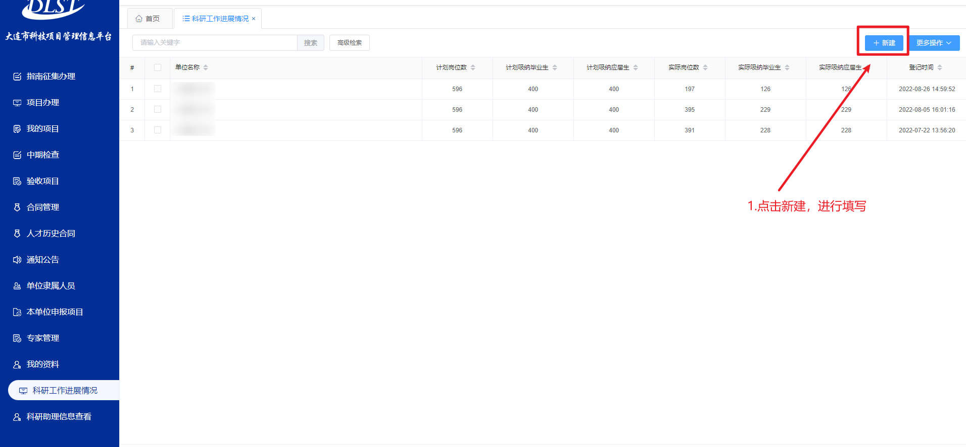

按照页面信息进行填写，对应的附件，点击附件进行上传。

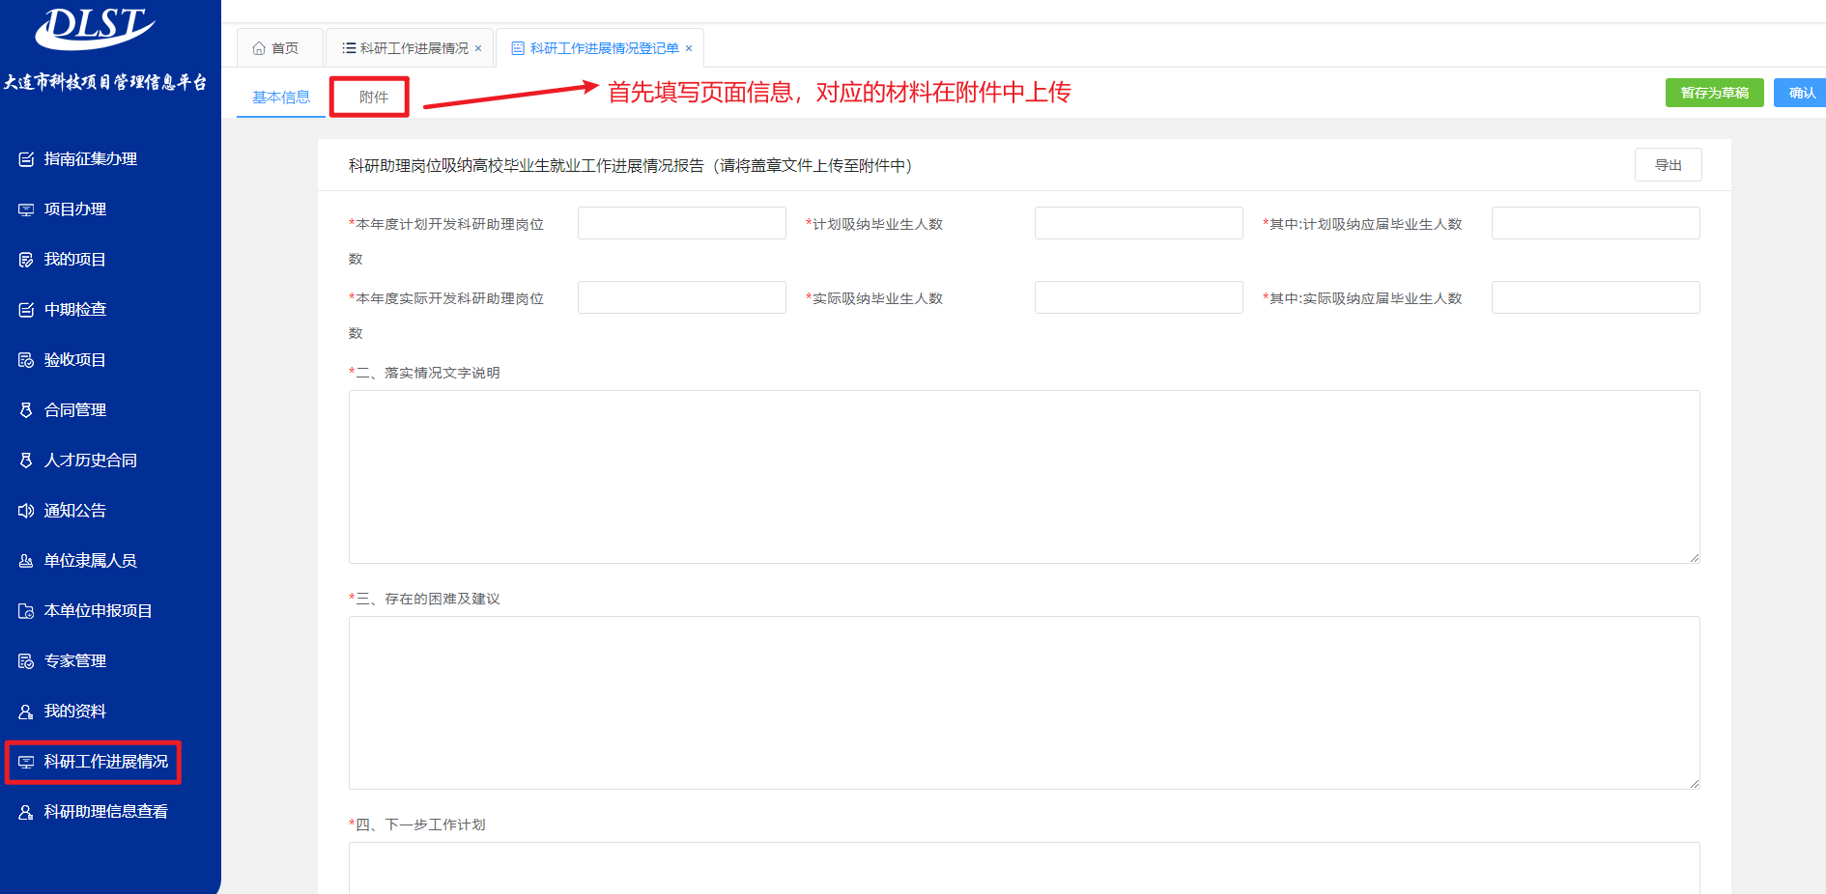

注意事项：表单的右上角有两个按钮【保存为草稿】和【确认】，在信息未填写完成前，可点击保存为草稿，会暂存信息。

请注意，点击【确认】按钮后，填写好的科研助理信息将不能修改和删除，只能进行查看和设置此人员离职。